КМҚК Костанай облысы әкімдігі білім басқармасының «Қостанай ауданы білім бөлімінің «Алтын бесік» бөбекжайы»
КГКП Ясли-сад «Алтын бесік» отдела образования Костанайского района» Управления образования акимата Костанайской области

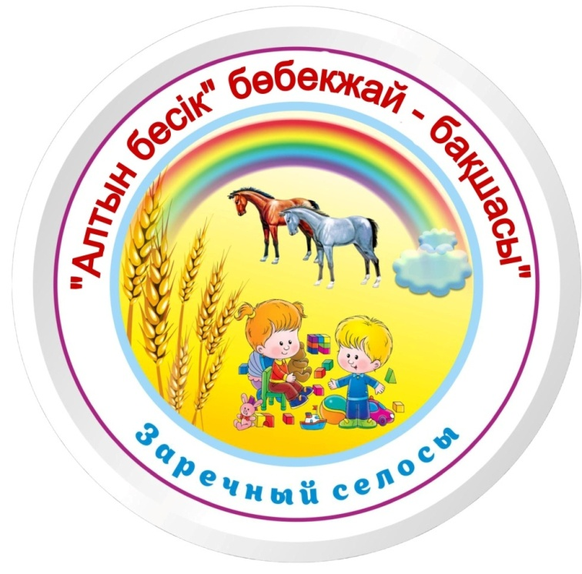

День здоровья
в старшей группе
«Сәулетай»

2022г
Сценария праздника «День здоровья» в старшей группе
«Сәулетай»
Цель: Воспитывать у детей потребность бережно относиться к своему здоровью, понимание ценности здоровья, вести здоровый образ жизни.
Упражнять в беге, метании, прыжках. Вызвать у детей эмоциональный отклик.
Звучит спортивный марш, под аплодисменты болельщиков в зал входят участники соревнований. Команды строятся на боковых линиях площадки напротив друг друга.
Ведущий: Здравствуйте, дорогие ребята! Нам очень приятно видеть всех вас сегодня в нашем зале. Мы начинаем самые весёлые спортивные соревнования! И наш спортивный зал превращается в весёлый стадион!
1-ый ребенок: Поиграй-ка, поиграй-ка,
Наш веселый стадион!
С физкультурой всех ребят
Навсегда подружит он.
2-ой ребенок: Если хочешь быть умелым,
Ловким, быстрым, сильным, смелым,
Никогда не унывай,
Прыгай, бегай и играй.
Ведущий: Участники будут состязаться в силе, ловкости и смекалке.
И мы рады приветствовать дружные, спортивные команды. Давайте познакомимся с ними. (Представление команд).
Первая команда – «Крепыши» Галина Николаевна, вторая команда – «Смельчаки» Наталья Викторовна.
А теперь приветствие команд:
«Крепыши»: Желаем вам, желаем вам…
Чтоб лучший приз достался нам!

«Смельчаки»: Мы пришли к вам победить,
Лучшими желаем быть!
Ведущий: Наша Родина – Россия. У нашей страны есть главная песня. Это – гимн, который принято слушать стоя. Прошу всех встать. Смирно!
Звучит гимн Российской Федерации. Вольно.
Наши соревнования объявляются открытыми.
Сегодня у нас, как на настоящих спортивных соревнованиях, оценивать результаты будет жюри.
Ведущий: в состав жюри входят:
Вам, участники, я хочу пожелать удачи и больших успехов в предстоящих соревнованиях. А вас, уважаемые болельщики, попрошу поддержать наших участников.
Перед соревнованиями нужно провести разминку, подготовить тело к физическим нагрузкам, размять все мышцы, все как полагается у настоящих спортсменов.
Ведущий: Все участники здоровы? (Отвечают хором – Да)
Бегать и играть готовы? (Отвечают хором – Да)
Ну, тогда подтянись,
Не зевай и не ленись,
На разминку становись!
(Дети под музыку выполняют комплекс ритмической гимнастики).
Ведущий: Молодцы! Замечательно выполнили упражнения.
Заниматься физкультурой полезно, весёлой физкультурой вдвойне. Ведь каждая минута занятий спортом продлевает жизнь человека. И так, в добрый путь!
3- ребенок: Из спортивной жизни всей
Обожаю я хоккей!
Вот бы клюшку, да ворота,
Шайбу так забить охота!
Вы согласны!
4-ребенок: Хоккей игра отличная!
И площадка есть приличная!
А теперь, кто смелей,
Выходи играть в хоккей!
Ведущий: 1. Эстафета «Играем в хоккей».
Игрок ведет воздушный шар палкой по прямой, выполняет бросок шара в ворота и возвращается обратно бегом по прямой, передает палку и шар следующему игроку.

5- ребенок: Сейчас мячик покатаем,
Он – от нас, а мы – за ним.
Погоняем, погоняем.
И другому отдадим.
Ведущий: 2. Эстафета «Ведем мяч».
Игрок, передвигаясь бегом по прямой, ведет мяч перед собой (диаметр мяча — 65 см) до конуса, огибает его, возвращается обратно, ведя мяч, передает эстафету следующему игроку.
Ведущий: Пока жюри оценивает, будет музыкальная пауза.

Песня «Физкультура»
Ведущий: Слово предоставляем жюри (жюри оценивает эти два конкурса)
Ведущий: Наши соревнования продолжаются. Какое сумчатое животное мы с вами знаем? Правильно, кенгуру. Давайте мы сейчас с вами превратимся в кенгуру.
3. Эстафета «Кенгуру».
Игроки прыгают с зажатым между ног мячом.
4. Эстафета «Собери пирамидку».
Игрок бежит до обручей, пролезает в него, надевая один на себя, добегает до кубика(мягкий модуль), надевает одно кольцо на модуль. Возвращается бегом, передает эстафету следующему игроку.
(Дети садятся)
Ведущий: Пока жюри совещается, мы отгадаем загадки, они связаны с видами спорта.
1). Ногами все бьют мяч, пинают,
Как гвоздь в ворота забивают,
Кричат от радости все: «Гол!».
Игру с мячом зовут. (футбол)
2). В спортзале есть и слева щит,
И справа, как близнец, висит,
На кольцах есть корзины,
И круг посередине.
Спортсмены все несутся вскач
И бьют о пол беднягу-мяч.
Его две группы из ребят
В корзины «выбросить» хотят.
Достанут… и опять о пол!
Игра зовётся (Баскетбол)
3). Здесь команда побеждает,
Если мячик не роняет.
Он летит с подачи метко
Не в ворота, через сетку.
И площадка, а не поле
У спортсменов в. (волейболе)
4). На льду танцует фигурист,
Кружится, как осенний лист.
Он исполняет пируэт
Потом двойной тулуп… Ах, нет!
Не в шубе он, легко одет.
И вот на льду теперь дуэт.
Эх, хорошо катаются!
Зал затаил дыхание.
Вид спорта называется (Фигурное катание)
5). По зимней дороге бегут налегке
Спортсмены на лыжах с винтовкой в руке.
До финиша скоро, фанаты кругом,
Любимый вид спорта смотрю —. (биатлон)
6). Во дворе с утра игра,
Разыгралась детвора.
Крики: "шайбу!", "мимо!", "бей!" -
Там идёт игра -. (хоккей)
Ведущий: Молодцы, ребята. Вы очень правильно и быстро отгадали все загадки. А теперь мы послушаем жюри и дальше продолжим наши соревнования.
6 – ребенок: Мяч весёлый есть у нас,
Поиграем мы сейчас.
Я бросаю – ты поймай,
А уронишь – поднимай!
5. Эстафета, «Какая команда быстрее?»
Передача мяча между ног, последний получает мяч и бежит к ведущему, а он поднимает мяч.
6. Эстафета «Бег парами в обручах» Один игрок берет обруч, а другой находится внутри обруча. Таким образом,
они бегут до кегли, затем обратно и передают эстафету другому.
Ведущий: Пока жюри совещается, мы проведем с вами игру.
Игра «Копна, плетень, тропинка».
Под музыку все участники бегают врассыпную по залу. С окончанием музыки ведущий дает различные команды. «Копна» - встать в круг плечо к плечу, поднять руки вверх, соединить «крышей». «Тропинка» - встать в колонну на расстоянии шага, положить руки друг другу на плечи и присесть на корточки. «Плетень» - встать в шеренгу и сплести руки через одного.
Ведущий: Давайте послушаем жюри. Ну, теперь можно продолжить наши соревнования.
7- ребенок: Эй, девчонки - веселушки, озорные хохотушки,
Эй, ребята – молодцы, озорные удальцы,
Папы, мамы, не скучайте по туннелю пробегайте!
7. Эстафета «Туннель».
Игрок пролезает в туннель, оббегает конус. Возвращается бегом, передаёт эстафету следующему игроку.
8. Эстафета «Прыжки в мешках».
Игроки встают мешок и прыгают до дистанции и обратно.
Ведущий: Пока жюри совещается, мы приглашаем художественных гимнастов на стадион.
Танец с лентами «Светит солнышко»
Ведущий: Вот и закончился наш праздник.
Сегодня вы были ловкими, были и смелыми,
Были вы и сильными, были и умелыми,
Быстрыми и весёлыми, дружными и задорными.
А кто же победил?
Ведущий: Жюри подвел итоги. Слово предоставляем жюри.
Сегодня проигравших нет! Сегодня каждый из вас одержал маленькую победу! Маленькую, но убедительную победу над самим собой. А ещё получили заряд бодрости и массу положительных эмоций.
(Жюри вручает всем участникам призы – медали)
Ведущий: Всем спасибо за внимание,
За задор и звонкий смех.
За огонь соревнования,
Обеспечивший успех!
Желаем всем крепкого здоровья и успехов! До новых встреч!

